КЗ «Флоріанівська Гімназія Козятинської Міської ради Вінницької області

Природні синоптики

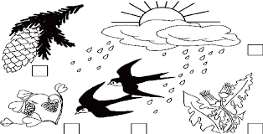

Дослідницька робота
учениці 6 класу
Войтюк Катерини
Керівник: вчитель географії
Головатюк Людмила Олексівна.

Зміст
1. Тема, тип, мета, завдання, етапи дослідницької роботи
« Природні синоптики» 2 - 3

2. Вступ 4 - 6

3. Рослини -синоптики 6 - 8

4. Крилаті барометри 8 - 9

5. Комахи та павуки – «бюро прогнозів» 10-11

6. Тварини синоптики 11 - 13

7. Місцеві ознаки погоди 13- 15

8 . Фотоілюстрації 16 -21

9 . Загальний підсумок 22

10. Використана література 23

1

Природні синоптики

Мета: пошук, дослідження, спостереження , опис, аналіз змін в житті рослин і поведінці тварин, місцевих ознак , пов’язаних зі зміною погоди.

Завдання: 1. Вивчити літературу про «Природних синоптиків».

2. Вивчити народні прикмети-прогнози.

3. Провести спостереження за рослинами і
тваринами, місцевими ознаками з метою
вивчення особливостей їх поведінки в зв’язку зі
змінами погоди.

4. На основі отриманих результатів зробити
висновки .

3. Оформити творчий звіт та презентувати його на
засіданні гуртка «Біос».

Об’єкт дослідження: рослини і тварини, явища природи що, що реагують на зміни погоди.

Предмет дослідження: зміни в житті рослин і поведінці тварин, пов’язані зі змінами погоди.

2

ЕТАПИ РОБОТИ

І етап – підготовчий

1. Формулювання мети дослідницької роботи « Природні
синоптики»
2. Визначення проблемного завдання: вивчення народних
прикмет - прогнозів
3. Вибір методів дослідження:
- робота з книгою, інтернет-джерелами;
- повідомлення на засіданнях гуртка;
- консультативна робота.
4. Розробка плану дослідження

ІІ етап - дослідницький

1. Збір інформації з використанням науково-художньої літератури, інтернет-ресурсів.
2. Спостереження за рослинами і тваринами з метою вивчення особливостей їх поведінки в зв’язку зі змінами погоди.
3. Аналіз та обробка даних.
4. Проведення усних повідомлень на засіданнях гуртка «Біос».
5. Підготовка зібраних матеріалів .
6. Оформлення творчого звіту.

ІІІ етап – презентація отриманих результатів

1. Презентація творчого звіту на засіданні гуртка «Біос».
2. Аналіз роботи, виконаної протягом дослідницького періоду.

3

ВСТУП
Надія Красоткіна
Прогноз погоди

Прогнозів стільки на погоду є,
Що всіх і не перечитати.
Та в кожного прогностика своє.
Як правду про погоду взнати?
В одних на завтра — дощ іде,
І треба парасольку брати.
На інших — спека завтра жде…
Хто каже правду? Як узнати?
І так весь час, на кожний день,
То дощ, то сонце — хтось вгадає.
То вітер заспіва пісень,
А справді що? Ніхто не знає.
Тому, як з хати йдеш, читай!
Усі прогностики хороші.
Але в торбину загружай:
Плащ, парасольку і калоші.
Як часто ми стикаємось з необхідністю знати, яка буде погода! Збираємося в похід, а раптом піде дощ? Ідемо на прогулянку, можливо потрібно прихопити із собою парасольку? Або раптом опиняємося далеко від сучасних джерел інформації. Кожному необхідно буває знати, яка очікується погода , щоб будувати свої плани. Останнім часом на погоду не скаржиться тільки ледачий. Погода і сама дає для цього масу передумов, влаштовуючи дощові потопи чи засухи там, де раніше їх ніколи не бувало. На прогнозування погоди кинуті потужні наукові сили, але навіть наявність найсучасніших комп'ютерів не завжди дозволяє синоптикам завчасно і з високою точністю зробити необхідні прогнози.
Передбачення погоди – це праця метеорологів. Відомості про погоду на всій Землі передаються з метеорологічних станцій, супутників Землі в спеціальні установи – гідрометеослужби. Вчені роблять свої прогнози,
4
використовуючи знання про поведінку атмосфери за допомогою комп’ютерів, застосовують на супутниках складну апаратуру. І хоча по телебаченню і радіо ми часто чуємо прогноз погоди, насправді це розрахунок і обчислення машин. Наприклад метеорологи вважають, що буде ясна погода. Але раптом виходить навпаки, йде дощ.
Але ж є на Землі істоти, які дійсно точно пророкують погодні зміни без будь яких розрахунків. Їх називають « живими барометрами» або
« природними синоптиками». Вбудовані у них « природні датчики» не тільки не поступаються, але і нерідко перевершують навіть найточніші і найчутливіші прилади, створені людиною. Живі істоти заздалегідь відчувають, які зміни відбудуться в природі і завчасно готуються до цих змін. Відомо сотні різних видів тварин і рослин, сезонних змін в природі, здатних прогнозувати погоду на кілька днів, на місяць, сезон і навіть рік.
В результаті тривалих спостережень люди встановили ряд взаємозв’язаних процесів між змінами погоди і цікавими явищами в житті рослин і поведінці тварин, між явищами природи. Виникло багато прикмет про погоду у вигляді коротких правил. Часто вони складалися в короткі рими. У стародавні часи їх записували на дощечках або кам’яних плитках і прикріплювали до стовпів у людних місцях або брали з собою у подорожі. Кожен із нас знає хоча б 3-4 прикмети, пов’язані зі зміною погоди. Наприклад: ластівки літають високо в небі – на гарну погоду, кішка шкребе – до негоди, собака валяється на спині – чекай хуртовини, сильного вітру, горобці розігралися – до ясної погоди. Зараз важко знайти людину, яка не цікавилася б погодою. Прогнози погоди щільно увійшли в наше життя, ми до них звикли і практично завжди дізнаємося про погоду « по науці». Однак дуже часто трапляється, що наукове передбачення погоди нас підводить, незважаючи на те, що ймовірність правильного її передбачення в останні роки збільшилася.
5
Я провела в нашій школі соціологічне опитування серед учнів і вчителів. В опитування брали участь 50 людей. Учасникам були запропоновані такі питання:
Чи завжди збувається прогноз Гідрометцентру? |  | Чи можете ви самостійно передбачати погоду? |  | Чи вірите ви природним «синоптикам» |  | Чи знаєте ви народні прикмети , що вказують на зміни погоди?
Так | Ні | Так | Ні | Так | Ні | 1-2 прикмети | 3-5 прикмет | Більше 5 прикмет
19 | 31 | 18 | 32 | З8 | 12 | 2 | 30 | 18
38% | 62% | 36% | 64% | 76% | 24% | 4% | 60% | 36%

Люди постійно перебувають у пошуку нових методів і способів біль точного складання прогнозів. І , звичайно, ж в своїх пошуках вони нераз зверталися і будуть звертатися до природи. Ось і я вирішила спробувати прогнозувати погоду користуючись народними прикметами. Я зібрала велику кількість інформації про передбачення погоди за змінами в рослинному і тваринному світі, за місцевими ознаками. Ось деякі з них.
РОСЛИНИ – СИНОПТИКИ
Багато рослин на передодні переміни погоди змінюють положення окремих частин свого тіла. Така здібність зелених «дітей сонця» пояснюється залежністю їх життя від умов середовища; температури, вологості, тиску повітря, а також сонячного світла. Справа в тому. Що рослини, на відміну від тварин, в боротьбі за життя і збереження потомства не можуть утекти або полетіти від непогоди, сховатися у безпечному місці. Тому вони по своїй природі дуже чуттєві і заздалегідь реагують на найдрібніші зміни стану атмосфери. Одні рослини перед дощем закривають квіти, щоб захистити від пошкодження пилок, інші – при низькій вологості повітря зменшують випаровування, треті «плачуть» перед дощем, четверті –
6
змінюють форму і розміщення листків. Рослин барометрів багато, приблизно
чотириста. Аналізуючи поведінку ряду рослин, можна робити правильні довготривалі прогнози погоди. Так народ здавна підмітив:
З наближенням негоди, перед дощем, з квiток акацiї видiляється так багато нектару, що аромат вiдчувається за сотнi метрiв.
На дощ квiтки березки польової стулюються, а на гарну погоду розкриваються навiть i за хмарної погоди.
Перед хмарною погодою колючки будякiв щiльно притуляються до головки i стають не дуже колючими.
Перед дощем на листках плакучої верби з'являються крапельки вологи.
Якщо влiтку на горобинi багато плодiв - осiнь буде дощова, мало - суха.
На дубi багато плодiв - на теплу і сніжну зиму.
Якщо небо хмариться, а квiтки жовтцю вiдкритi - дощу не буде
Перед негодою квiтконiжки картоплi схиляються, квiтки никнуть.
Розпустився клен - буде вже тепло.
Перед негодою конюшина стуляє свої листочки i схиляє головки суцвiть, а перед стiйкою гарною погодою стебла й листочки її вирiвнянi, суцвiття пiднятi догори.
Якщо в сонячну погоду квiтки кульбаб стулюються - буде дощ.
Як спливе на поверхню листя водяної лiлiї - заморозкiв бiльше не буде.
Якщо ж квiтка лiлiї взагалi не пiднялася з води - буде затяжна злива або наступить похолодання.
Пролiски з розкритими пелюстками - на погоду i тепло. Перед заморозками вони стуляють пелюстки.
Горiхiв багато, а грибiв мало - зима буде снiжною i суворою.
Якщо восени мало опеньків – то зима буде довгою і суворою , а якщо багато – то зима коротка, тепла і багатосніжна..
Ці народні прикмети я неодноразово перевіряла і можу зробити висновок, що більшість із них справджуються. Ось наприклад, минулої осені було багато опеньок - і зима справді була теплою і багатосніжною. А от прикмета із жолудями, горіхами і горобиною не спрацювала. Хоча горіхів, жолудів, плодів горобини було рясно і це вказувало на сувору зиму, а насправді зима виявилася теплою і багатосніжною. У нашій місцевості стовпчик термометра жодного разу не опустився нижче позначки у -15ºС.
КРИЛАТІ БАРОМЕТРИ
Життя птахів також в значні мірі залежить від стану погоди. На протязі століть вони виробили високу чуттєвість до змін атмосферного тиску, накопичення в атмосфері електрики перед грозою і т. д . Це проявляється в їх поведінці, співу, криках, щорічних строках прильоту і відльоту. Тому . не випадково, багато із народних прикмет базуються на спостереженнях за життям і поведінкою птахів
Ворони неспокiйнi на гнiздах - на негоду.
Ворони гуртом пасуться - на сльоту.
Ворони сидять на нижнiх гiлках дерев - буде вiтер.
Голуб, вiдпочиваючи, ховає одну нiжку в пiр'я - чекай рiзкого похолодання.
Горобцi сидять з розпущеним пiр'ям - на дощ.
8
Туркоче горлиця - цього дня дощу не буде.
Ластівки лiтають низько - на негоду.
Жайворони високо в небi довго спiвають - на погоду, а якщо зранку вони мовчать - чекай дощу.
Кажани лiтають пiсля заходу сонця - на теплу, ясну погоду.
Кури рано всiдаються на гнiзда - на мороз, i чим вище, тим вiн сильнiший.
Якщо кури не ховаються вiд дощу - вiн iтиме недовго.
Пiвнi дружно спiвають - на вiдлигу.
Птахи дружно вертаються з вирiю - на тепло.
Снiгур спiває - на снiг, завiрюху.
Синицi починають зранку пищати - вночi буде мороз, ховаються пiд дах - на хуртовину.
Сорока лiтає поблизу житла й лiзе пiд стрiху - буде завiрюха.
Сичi вночi кричать - на дощ.
Чаплi голосно кричать у польотi - на гарну, ясну погоду.
Шулiки кружляють у повiтрi i протяжно кричать - перед негодою.
Це лише невелика кількість народних прикмет, накопичених поколіннями в результаті спостережень за птахами. За даними прикметами можна передбачити погоду на найближчі дні . Але серед народних прикмет, пов’язаних із поведінкою птахів є такі, за якими можна передбачити якими будуть весна, літо, осінь чи зима. Назву деякі із них:
Гуси летять високо – буде багато води, низько – мало.
Птахи будують гнізда на сонячній стороні – на холодне літо.
Лелеки рано відлетіли у теплі краї - зима буде ранньою. Ось так , наприклад, у нашій місцевості минулого року ще в середині серпня лелеки покинули наші околиці , от і зима розпочалася ще не початку листопада .
КОМАХИ ТА ПАВУКИ – «БЮРО ПРОГНОЗІВ»
Комахи дуже чутливі до змін погоди. Особливо вони реагують на зміну вологості повітря: одні спішать сховатись, інші взагалі не висовуються зі схованки, треті, навпаки, покидають свої житла, четверті спішать їх укріпити. Одним із самих поширених прогнозистів погоди є жук-гнойовик. Він може передбачити не тільки негоду, а і те, коли вона закінчиться. Якщо улітку цей жук літає над доріжками і стежками, і вже сама його поява – вірна ознака хорошої погоди. Навіть, якщо моросить дощ, і все небо покрите хмарами, поява жука-гнойовика передбачає припинення негоди.. І навпаки, якщо під час самої кращої погоди жуків немає, через декілька годин небо за криють хмари і піде дощ. Інші прикмети пов’язані із передбаченням погоди за поведінкою комах:
Раннiй вилiт бджiл - ознака теплої весни.
Якщо бджоли до Покрови (14 жовтня) залiпили зовсiм лотки - на сувору зиму.
Бджоли сидять на стiнках вуликiв - на велику жару.
Гедзi особливо злi перед дощем.
Поява комарiв-товкунцiв у жовтнi - на м'яку зиму.
Комарi та мошки в'ються стовпом у повiтрi - на гарну погоду.
До пiзньої ночi сюрчать коники - ранок буде тихий, сонячний.
Перед дощем метелики ховаються серед сухого галуззя, в дуплах дерев.
Якщо навколо мурашника кипить життя - дощу не передбачається.
Перед сльотавою, вiтряною погодою мухи сидять нерухомо.
Якщо оси гнiздяться на землi в сiнокiс - буде сухо, а якщо на деревах - то будуть дощi.
10
Якщо зранку з'явився павук i нема роси, то це вiрна ознака близької негоди.Павук сидить, забившись у середину павутини, - на дощ, а плете новi павутини - на гарну погоду.
Свiтлячки вночi свiтяться особливо яскраво - завтра буде погожий день.
Весною багато хрущiв - лiтом слiд чекати засухи.
Мовчить цвiркун - на дощ, а дуже сюркоче пiзно ввечерi - завтра буде гарна днина.
ТВАРИНИ - СИНОПТИКИ
В той час, коли більшість тварин стараються сховатися перед негодою, то є і такі , які поспішають пошвидше покинути своє житло, це перш за все дощові черв’яки , яких на поверхні можна побачити тільки перед дощем, або після дощу. Відчувши збільшення вологості повітря, дощові черв’яки вилазять із земляних нірок. Якщо пізньої осені і на початку зими часто можна побачити дощових черв’яків, які повзають по землі, і складається враження що вони не збираються ховатися у землю, то зима буде дуже теплою. Барометрами можуть бути риби, п’явки, жаби. Люди давно помітили: перед негодою риба вискакує із води. Не розуміючи, як пояснити це явище, припускали, що риба якимось чином відчуває наближення дощу. В дійсності, істинними передбачувачами погоди тут, як у випадку з ластівками є комахи. Від вологого повітря набухають крильця комах і вони падають на землю і у воду, в воді вони стають здобиччю риб, які збираються біля поверхні в очікуванні комах. Деякі навіть вискакують із води, щоб захопити комашку яка ще не впала у воду. Комах не видно – вони маленькі, а риби видно і чути їх плюскіт. Так і з’явилась прикмета: риба вискакує із води – буде дощ.
Але є риби, які дійсно реагують на зміну погоди. Так, сом перед грозою і негодою обов’язково випливає на поверхню, лякає верховодок.
11
Особливе відчуття до зміни тиску має риба в’юн . Я спостерігала за поведінкою в’юна, якого поселила у трилітровій банці. Перед дощем і під час дощу він опускається на дно , а перед хорошою погодою підіймається до поверхні води. В’юн відчуває зміну погоди за добу. Його поява на поверхні – вірна ознака того, що негода закінчується, навіть якщо небо затягнуте хмарами.
Люди зібрали багато прикмет, спостерігаючи за поведінкою тварин. Ось деякі із них.
Бiлка мостить гнiздо низько - на морозну зиму, високо - зима буде теплою.
Кричать бурундуки перед грозою.
Вiвцi стукаються лобами - на сильний вiтер.
Жаби стиха покумкують - на дощ, голосно кричать - на хорошу погоду, мовчать - перед похолоданням.
Жаби не спiвають на болотi - буде мороз.
Жаби завелися дуже гучним хороводом - на дощ.
З'явився в саду заєць - буде зима сувора.
Кiнь хрипить - на негоду, фиркає - на тепло, трясе головою i закидає її вгору - на дощ, лягає на землю влiтку - перед сирою погодою, взимку - перед снiгопадом.
Перед негодою кiт тягнеться до води i п'є її бiльше звичайного.
Якщо корови ввечерi особливо жадiбно скубуть траву, завтра чекайте дощу; худоба збивається до купи - на негоду.
12
Перед дощем корови збавляють молоко.
Кроти нагрiбають високi купки - треба чекати поганої погоди.
Мишi вилазять з-пiд снiгового насту i бiгають - на вiдлигу.
Мишi пищать - на похолодання.
Собака риє землю - на дощ, качається по землi - на негоду, лежить, згорнувшись клубком, - на холод, лежить простягнувшись - на тепло.
Перед настанням морозiв свинi щiльно туляться одна до одної, перед хуртовиною - вищать, а перед бурею - тягають солому.
МІСЦЕВІ ОЗНАКИ ПОГОДИ
Яка нас чекає погода , можна дізнатися, якщо уважно придивитися до Місяця, зірок, Сонця що заходить. Передбачати погоду можна і за хмарами, за вітром, по кольору зорі. Веселки і інших явищ у атмосфері. Ці ознаки зміни погоди називають місцевими ознаками погоди. Серед них є такі, що розкажуть про погоду на завтра, а є і такі, за якими можна визначити погоду на більш тривалий термін.
ОЗНАКИ ЯСНОЇ, СУХОЇ ПОГОДИ
Влітку після заходу Сонця на траву випадає роса, яка зникне тільки після сходу Сонця – буде ясний , хороший день, чим більша роса, тим жаркішим буде день.
Чистий блакитний колір неба взимку – ознака збереження ясної погоди.
Дим із димаря підіймається вертикально в гору – стійку , тиху, ясну і суху погоду.
13
Місяць на небі яскравий – до ясної погоди, блідий і ледь покритий туманцем – на сніг.
Хмари пливуть високо – буде гарна погода.
Туман стелиться по воді – на ясну погоду, здіймається вгору – на негоду.
Золотиста вечірня зоря на ясному небі - утримається гарна погода.
Мерехтять зорі – кілька днів утримається ясна і суха погода .
ОЗНАКИ НЕСТІЙКОЇ ПОГОДИ
Нестійка погода особливо часто спостерігається влітку. Це пов’язано з нагріванням поверхні землі сонячним промінням. Ознак погіршення погоди відомо багато. Ось деякі із них :
Якщо вранці купчасті хмари з’являються рано, швидко ростуть, основа їх лежить на різній висоті, а ввечері вони тільки трохи розпливаються . але не зникають, залишаються на небі більшу частину ночі – чекай дощу.
Сонце « скаламутилось», сховалось за хмарову завісу – чекай за кілька годин дощу.
Дим із димаря стелиться по землі.
Ранком чути запах сажі – надвечір збереться велика злива.
ОЗНАКИ НЕГОДИ
Початок довготривалих дощів або снігопадів пов'язаний з наближенням циклонів. На це вказує нічне потепління. З наближенням циклону вітер посилюється. Сама достовірна ознака близької негоди – поступове збільшення хмарності. Спостерігаючи за хмарністю, слід враховувати і такі ознаки:
Якщо зміна високих перистих хмар більш низькими видами хмар відбувається не швидко, то опади можуть початися через 24 -36 годин.
Купчасті хмари до вечора не зникають – чекай погіршення погоди.
Наявність на небі хмар різного кольору – ознака наближення негоди.
Якщо сонце заходить в суцільну низьку хмару – погода погіршиться.
Якщо хмари, що покривають небо, ущільнюються і в зв’язку з цим настає погіршення видимості – чекай сильних дощів.
Рух хмар проти вітру – вірна ознака погіршення погоди.
На передодні негоди збільшується запах застояної у ставках води.

15
ЗАГАЛЬНИЙ ПІДСУМОК
Я проводжу спостереження за змінами у рослинному і тваринному світі і змінами погоди, і можу зробити такі висновки:
- Народні прикмети засновані на багаторічних, а то і вікових спостереженнях над рослинами і тваринами, тому ними не варто нехтувати.
- Рослини і тварини дійсно чуйно реагують на зміни погоди.
- По змінах в житті і поведінці тварин можна з великою точністю передбачити погоду.
- Для найбільш точного прогнозу, потрібно спостерігати одночасно за кількома метеочутливими рослинами і тваринами.
- Найкраще спрацьовують прикмети для короткочасних прогнозів погоди.
- Живі організми безпомилково визначають майбутні зміни погоди, на що не здатен жоден створений руками людини прилад.
- Погода постійно змінне явище. Вона в один і той же час може бути різною для різних околиць навіть одного і того ж села.

22
Використана література
- Денисик Г.І., Любченко В.Є. «Заповідне поділля» (Краєзнавчі нариси)
- В.Скуратівський «Місяцелік» ( Український народний календар).
- А.Н. Рощин « Сам собі синоптик»
- Н.. Яришева «Природа України».
- Ю.Д. Дмитрієв «Про природу для великих і маленьких».
- Інтернет-джерела.

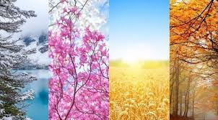
23

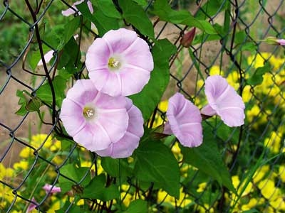

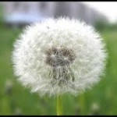
16

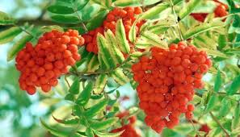

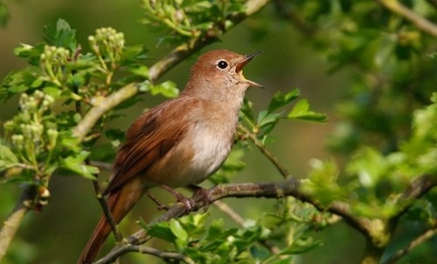
17
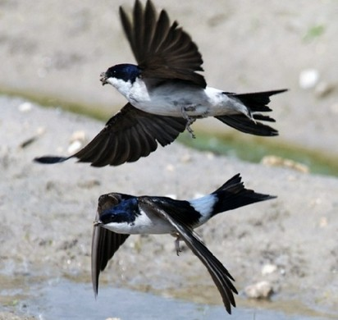

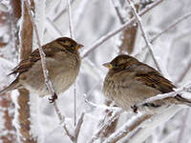
18
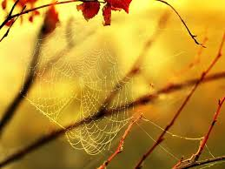

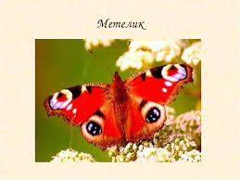
19

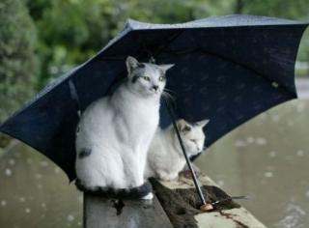

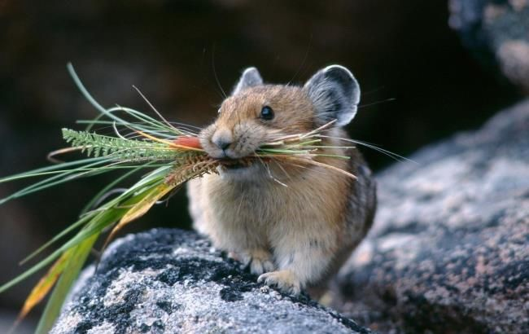

20


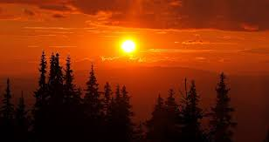

21

